Лабораторная работа № 2

Моделирование однозначных типичных нелинейностей (ОТН)

Цель работы:
- изучить принципы моделирования ОТН, основанных на использовании различных диодных ограничителей (ДО) с включением нелинейных схем (НС) во входную цепь или в цепь обратной связи (ОС) операционных усилителей (ОУ);
- приобрести навыки настройки ДО и расчёта схем нелинейных операционных блоков (НОБ);

1. Задание на лабораторную работу

1.1 Ознакомиться с теоретическими сведениями по данной теме;
1.2 Величины параметров (вариант определяется по номеру в журнале):
- b₁, b₂, E_{огр1}, E_{огр2} - для моделирования ОТН «зоны нечувствительности»;
- b_{о}, U_{f1}, U_{f2} - для моделирования ОТН «двухстороннее ограничение по выходной переменной»;
1.3 Нарисовать характеристику U_{вых}(U_{вх}) и рассчитать параметры диодных ограничителей ( значения сопротивлений r₁, r₂, r₃ ), используемых при моделирования ОТН «зоны нечувствительности». Для НОБ с включением НС во входную цепь ОУ:
а) нарисовать токовую характеристику i_{f}(U_{r} ) рассчитываемого НОБ;
б) разложить токовую характеристику на отдельные слагаемые и выбрать схемы, моделирующие их;
в) нарисовать схему функциональную электрическую НОБ;
г) выбрать полярность опорного напряжения (+Е_{o} или –E_{o}) и определить значения r₁, r₂, r₃ и R_{ос};
д) нарисовать схему принципиальную электрическую полученного НОБ и его характеристику U_{f}(U_{r}).
е) выполнив моделирование НОБ в среде моделирующей программы, рассчитать погрешность реализации заданной характеристики.
1.4 Нарисовать характеристику U_{вых}(U_{вх}) и рассчитать параметры диодных ограничителей (значения сопротивлений r₁, r₂, r₃), используемых при моделирования ОТН «двухстороннее ограничение по выходной переменной». Для НОБ с включением НС в цепь ОС ОУ:
а) нарисовать токовую характеристику i_{f}(U_{f}) рассчитываемого НОБ;
б) разложить токовую характеристику на отдельные слагаемые и выбрать схемы, моделирующие их;
в) нарисовать схему функциональную электрическую НОБ;
г) выбрать полярность опорного напряжения (+Е_{o} или –E_{o}) и определить значения r₁, r₂, r₃ и R_{ос};
д) нарисовать схему принципиальную электрическую полученного НОБ и его характеристику U_{f}(U_{r}).
е) выполнив моделирование НОБ в среде моделирующей программы, рассчитать погрешность реализации заданной характеристики.
1.5 Привести расчёты номиналов регистров для реальных схем моделирования (указать значение всех R_{i}, используемых в схемах моделирования).

2. Порядок выполнения работы
  - Настроить ДО для моделирования ОТН «зоны нечувствительности», т.е. получить для каждого случая зависимость Uвых(Uвх).
2.2 Промоделировать характеристики U_{f}(U_{r}) ОТН «зоны нечувствительности». Полученные характеристики показать преподавателю.
2.3 Повторить п.2.2 для моделирования ОТН («двухстороннее ограничение по выходной переменной»).
2.4 Определить погрешность реализации НОБ.

3. Содержание отчёта

3.1 Результаты подготовки по п.п. 1.2 ÷ 1.5.
3.2 Результаты выполнения и вычисления погрешностей.
3.3 Выводы по работе.

Таблица 1 - Варианты
Вариант | b₁ | b₂ | E_{огр1} | E_{огр2} | b₀ | U_{f1} | U_{f2}
1 | -1 | -4 | 3 | -4 | -1 | 5 | -6
2 | -2 | -5 | 4 | -3 | -1 | 6 | -7
3 | -3 | 4 | 5 | -5 | -3 | 7 | -5
4 | -4 | -2 | 4 | -3 | -2 | 5 | -6
5 | -5 | -3 | 4 | -4 | -4 | 7 | -7
6 | -3 | -1 | 5 | -4 | -5 | 5 | -5
7 | -5 | -2 | 3 | -3 | -4 | 6 | -6
8 | -2 | -3 | 4 | -5 | -3 | 5 | -5
9 | -3 | -4 | 5 | -4 | -3 | 6 | -7
10 | -5 | -5 | 4 | -3 | -2 | 7 | -6
11 | -4 | -3 | 3 | -5 | -4 | 6 | -6
12 | -3 | -1 | 4 | -3 | -5 | 7 | -5
13 | -2 | -4 | 3 | -4 | -3 | 5 | -7
14 | -1 | -2 | 5 | -5 | -2 | 5 | -6
15 | -1 | -3 | 5 | -3 | -1 | 6 | -6
16 | -3 | -5 | 3 | -3 | -4 | 5 | -5
17 | -2 | -2 | 4 | -5 | -3 | 7 | -6
18 | -5 | -4 | 4 | -4 | -2 | 7 | -5
19 | -4 | -4 | 3 | -4 | -4 | 6 | -7
20 | -3 | -3 | 5 | -5 | -5 | 5 | -7
21 | -2 | -2 | 4 | -3 | -5 | 6 | -6
22 | -1 | -4 | 3 | -4 | -4 | 7 | -5
23 | -4 | -3 | 4 | -4 | -5 | 6 | -5
24 | -5 | -2 | 5 | -5 | -4 | 5 | -6
25 | -3 | -1 | 5 | -4 | -3 | 6 | -7
26 | -2 | -3 | 4 | -3 | -2 | 7 | -5
27 | -4 | -4 | 4 | -4 | -2 | 6 | -6
28 | -5 | -5 | 5 | -5 | -5 | 5 | -5
29 | -3 | -2 | 4 | -2 | -5 | 3 | -4
30 | -4 | -1 | 4 | -3 | -2 | 6 | -5
31 | -5 | -2 | 3 | -4 | -4 | 7 | -6
32 | -4 | -3 | 5 | -5 | -5 | 5 | -7
33 | -2 | -4 | 3 | -4 | -4 | 6 | -5
34 | -3 | -5 | 4 | -4 | -3 | 7 | -7
35 | -1 | -3 | 4 | -5 | -3 | 5 | -5
36 | -2 | -5 | 3 | -3 | -2 | 6 | -6
37 | -3 | -2 | 5 | -4 | -4 | 5 | -5
38 | -4 | -3 | 4 | -5 | -5 | 7 | -6
39 | -5 | -5 | 3 | -4 | -2 | 6 | -7
40 | -3 | -4 | 5 | -3 | -4 | 6 | -6
41 | -1 | -3 | 3 | -4 | -4 | 5 | -7
42 | -4 | -2 | 4 | -3 | -5 | 7 | -5
43 | -2 | -1 | 5 | -5 | -5 | 6 | -5
44 | -3 | -1 | 3 | -5 | -4 | 6 | -6
45 | -5 | -3 | 3 | -3 | -5 | 5 | -5
46 | -2 | -2 | 5 | -4 | -4 | 6 | -7
47 | -4 | -5 | 4 | -4 | -3 | 5 | -7
48 | -4 | -4 | 4 | -3 | -2 | 7 | -6
49 | -3 | -3 | 5 | -5 | -1 | 7 | -5
50 | -2 | -2 | 3 | -4 | -1 | 6 | -6
51 | -4 | -1 | 4 | -3 | -3 | 5 | -7
52 | -3 | -4 | 4 | -4 | -2 | 5 | -6
53 | -2 | -5 | 5 | -5 | -4 | 6 | -5
54 | -1 | -3 | 4 | -5 | -5 | 7 | -6
55 | -3 | -2 | 3 | -4 | -4 | 5 | -7
56 | -4 | -4 | 4 | -4 | -1 | 6 | -6
57 | -5 | -5 | 5 | -5 | -5 | 5 | -5
58 | -2 | -3 | 2 | -4 | -4 | 4 | -3
59 | -4 | -1 | 4 | -3 | -3 | 6 | -5
60 | -3 | -2 | 4 | -2 | -5 | 3 | -4

4.Контрольные вопросы

1.Назначение схем нелинейных операционных усилителей (НОУ).
2.Чем отличаются схемы прецизионного и непрецизионного двухсторонних ограничителей?
3. Как влияет изменение каждого из параметров схемы моделирования типичной нелинейности на результат моделирования?
4. Величины каких элементов нужно изменить, чтобы изменилась ширина зоны нечувствительности?
5. Величины каких элементов нужно изменить, чтобы изменился угол наклона характеристики типичной нелинейности «зоны нечувствительности»?

5.Теоретические сведения.

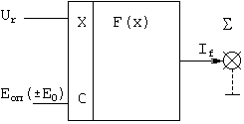
Диодные ограничители (ДО) - это нелинейные элементы, которые моделируют элементарные нелинейные характеристики. Если уровень ограничения равен нулю, то такой ДО принято называть диодным элементом (ДЭ). Как правило, используются трёхполюсные ДО с токовым выходом (см.Рис.1):
Рис.1

где
U_{r} – входное напряжение;
Е_{оп} – опорное напряжение;
I_{f} – выходной ток;
Σ - суммирующая потенциально заземлённая точка;

Разнообразные схемы ДО получаются при включении диода (диодов) в различные цепи рассмотренного трёхполюсного ДЭ. Диод может быть включен во входную цепь (вместо резистора r₁) и (или) в выходную цепь последовательно с резистором r₃ (r₃ может быть равен нулю). Такой ДО называется ДО последовательного типа.
ДО параллельного типа можно получить включением диода в цепь смещения (вместо резистора r₂).
Рассмотрим ДО последовательного типа с включением диода в выходную цепь.
Учитывая, что мы можем произвольно выбирать полярность E₀ и направление включения диода, существует четыре различных вида схем рассматриваемого ДО. Мы рассмотрим только две из них, которые необходимы для выполнения лабораторной работы.
Первая схема и её характеристика:
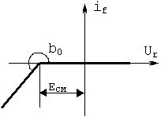
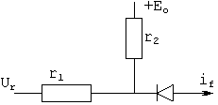

Рис.2
Как видно, включение диода в выходную цепь ДО в обратном направлении отсекает часть токовой характеристики в верхней полуплоскости. Смещение характеристики в лево происходит из-за подключения положительного опорного напряжения +Е₀.
Рассмотрим другую комбинацию схемы данного типа ДО (Рис.3):
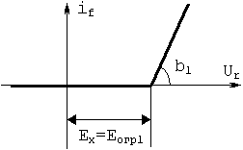
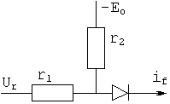

Рис.3
В этой схеме за счет подключения диода в прямом направлении отсекается нижняя часть токовой характеристики. И в результате подачи отрицательного опорного напряжения характеристика смещается влево.
b₀, b₁ – это угловые коэффициенты, которые равны 1/r₁.
При объединении рассмотренных схем ДО (Рис.2 и Рис.3) и подключении их в цепь ОС ОУ, обратная связь ОУ должна быть строго отрицательной.
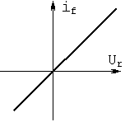
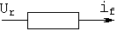
Очень часто для моделирования некоторых НОБ используют линейную характеристику (Рис.4) с принципиальной схемой на Рис.5:

Рис.4 Рис.5
При построении различных НОБ на основе различного рода ДО (и ДЭ) нужно учитывать несколько простых правил:
1)при параллельном соединении ДО их токовые характеристики складываются (первый закон Кирхгофа), а результирующие угловые коэффициенты являются суммой угловых коэффициентов слагаемых;
- при последовательном соединении схем различных характеристик, результирующие участки полученной характеристики есть результат произведения соответствующих участков анализируемых характеристик;
3) при подключении ДО или НС во входную цепь ОУ, результирующая характеристика НОБ может быть получена из токовой характеристики НС путем зеркального отображения её относительно оси абсцисс и увеличением ординат в Ro раз (Ro – резистор в цепи обратной связи ОУ);
4) при подключении ДО или НС в цепь ОС ОУ, результирующая характеристика НОБ может быть получена поворотом токовой характеристики НС на 90° против часовой стрелки и увеличением её относительно оси ординат в R₁ раз (R₁ – резистор во входной цепи ОУ).
Применяя эти правила можно решать не только задачи синтеза НОБ, но и задачи их анализа (восстановление токовой характеристики цепи ОС или входной цепи ОУ; разложение токовой характеристики на слагаемые характеристики и т. д.);
Нужно учесть, что ДО (Рис.2 и Рис.3) играет роль ключа (__/ __), который замыкается (диод отпирается), когда напряжение на аноде диода больше, чем на катоде 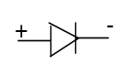 Когда диод закрыт (т.е. ключ разомкнут), его сопротивление условно стремиться к бесконечности. Если же диод открыт (т.е. ключ замкнут), его сопротивление условно стремиться к нулю. Управление диодным ограничителем осуществляется с помощью резисторов r₁ и r₂ (смотри Рис.3 и Рис.4). Их суммарное сопротивление должно быть, по крайней мере, на несколько порядков меньше, чем сопротивления обратной связи (R_{ос}) и входное сопротивление (R_{вх}) ОУ, определяющие угол наклона токовой характеристики (b₀ и b₁). При этом, значения резистора обратной связи операционного усилителя и резистора, находящегося во входной цепи ДО (собственно это и есть входное сопротивление ОУ), лежат в пределах 1 МОм.
Так, если R_{ос} = 1Мом, то r₁ = r₂ ≈ 100 Ом.
Рассмотрим основные структуры схем НОБ, моделирующих характеристики «зоны нечувствительности» и «двухстороннего ограничения по выходной переменной».

- НОБ моделирующие характеристику « зона нечувствительности ».
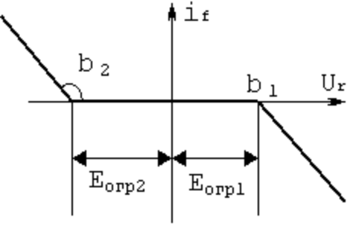В общем случае характеристика «зоны нечувствительности» изображена на рис.6:

Рис.6

Она может быть получена подключением НС как во входную цепь, так и в цепь ОС ОУ.
b₁, b₂ – угловые коэффициенты.
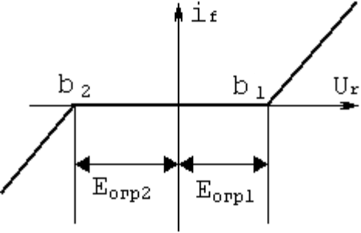НС, состоящая из двух паралельно включенных ДО, моделирует характеристику, представленную на рис.7.
Рис.7

При подключении НС во входную цепь ОУ, данная характеристика (Рис.7) будет проинвертирована (Рис.6).
Данная нелинейную характеристику (Рис.6) можно получить параллельным соединением диодных ограничителей, представленных на Рис.2 и Рис.3, и последующим их подключением к ОУ.
При параллельном соединении ДО их токовые характеристики складываются (первый закон Кирхгофа), а результирующие угловые коэффициенты являются суммой угловых коэффициентов слагаемых.
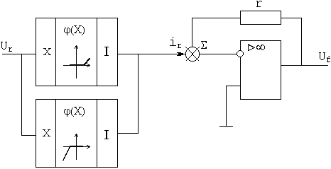
На основе выше сказанного, мы можем построить функциональную схему (рис.5):

Рис.8
При U_{вх} < 0 открыт диод, включенный в обратном направлении (второй диод, включенный в прямом направлении, заперт, так как потенциал суммирующей точки равен 0, а входное напряжение меньше нуля, т.е. напряжение на катоде больше, чем на аноде). В результате, получаем нижнюю часть характеристики.
При U_{вх} > 0 отпирается диод, включенный в прямом направлении, а второй диод запирается. В результате, получаем верхнюю часть характеристики.
При U_{вх} = 0 оба диода заперты ( не выполняется условие, при котором диод отпирается – на аноде напряжение больше, чем на катоде).
В точке Σ обе характеристики суммируются и получаем характеристику, представленную на Рис.7. На выходе ОУ получаем проинвертированную нелинейную характеристику (Рис.6).

Приведём пример построения данной схемы и расчетов сопротивлений схемы моделирования «зоны нечувствительности».

Пусть заданны такие параметры:
b₁ = -5;
b₂ = -2;
Е_{огр1} = 3В;
Е_{огр2} = -3В;
Расчет обеих схем ДО проводим по одинаковым формулам:
- Выберем (произвольно в пределах десятка Ом) r₁ = 10 Ом, Ео = 10В
- Из соотношения Еогр= - Ео*r₁/r₂ находим r₂ = r₁*Eo/Eогр. Так как значение резистора не может быть меньше нуля, то минус можно опустить.
- Учитывая, что ограничитель будет включаться во входную цепь ОУ, и, приняв R_{ос} ~ 1MOm (для обеспечения правильной работы схемы), а коэффициент усиления ОУ определяется по формуле k= R_{ос}/r₃, посчитаем r₃.
R1 = R4 = 10Om
R2 = R5 = 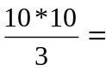33Om
R3 = 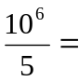200kOm
R6 = 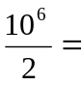500kOm
R7 = R_{oc} = 1MOm
И соберем принципиальную схему:
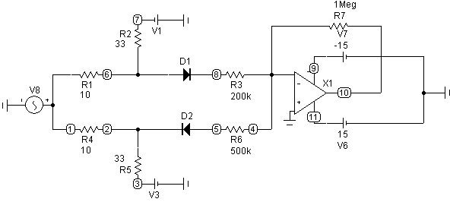

Рис.9

При необходимости, скорректировать параметры используемых элементов (диодов и ОУ) для получения заданных условий.

- НОБ моделирующие характеристику « двухстороннего ограничения по выходной переменной ».
Такая характеристика представлена на рис.10:

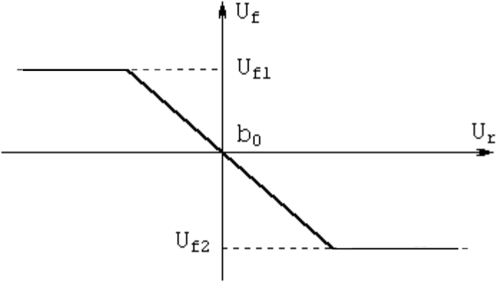Рис.10

Для моделирования данной характеристики, необходимо параллельно соединить диодные ограничители, представленные на Рис.2, на Рис.3, а также резистор (Рис.5). Эти три элемента подключаются в цепь обратной связи ОУ. Полученная характеристика называется ограничение выходной переменной. Ограничение получается за счёт диодных ограничителей.
На основе выше полученных данных, мы можем построить функциональную схему (рис.11):
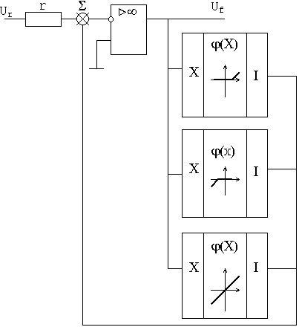

Рис.11

Приведём пример построения данной схемы и расчетов сопротивлений схемы моделирования «двухстороннего ограничения по выходной переменной».
Пусть заданно:
b₀ = -4;
U_{f1} = 6В;
U_{f2} = -6В;
Рассчитаем все сопротивления схем моделирования:
Расчет первой и второй схемы проводим по одинаковым формулам:
- Выберем (произвольно в пределах десятков Ом) r₂ = 1 Om, Ео = 10В
- Из соотношения Е_{f} = - Ео*r₁/r₂ находим r₁ = - r₂*E_{f}/E₀
- Поскольку нет необходимости точно моделировать прецизионное ограничение, то r₃=0.
Далее необходимо подобрать номинал R (третья схема) для обеспечения требуемого углового коэффициента b₀.
После расчетов получим:
R5 = R6 = 1 Om
R3 = R4 = 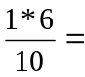0,6 Om
R2 = 4,5 Om

R1 = R_{вх} = 1 Om

И соберем принципиальную схему (рис.12):
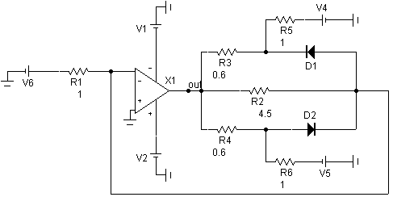
Рис.12

При необходимости, скорректировать параметры используемых элементов (диодов и ОУ) для получения заданных условий.

Точность вычислений и расчет погрешности.

Терминологически под точностью реализации функции, как её количественную характеристику, понимают абсолютное 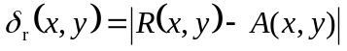 или относительное отклонение (погрешность)
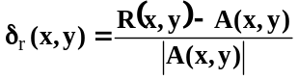
физически существующего значения информативного параметра R(x,y) от ожидаемого A(x,y) (сформированного на выходе идеального источника сигнала или рассчитанного исходя из идеальной передаточной функции фрагмента схемы или схемы в целом) для всего диапазона значений информативного параметра сигнала – приведенная относительная погрешность
